投稿员权限设置（只能在主站发布内容）

假设以某个账号为列，这个账号为列子，需要他只能在某些栏目有投稿权限。
权限原则：先设置角色的基本权限（只设浏览权限），此权限在角色下所有人都可继承。然后再根据需要，设置个人不同的管理权限，比如有人可以发布内容。

- 添加主站 “投稿员”账号
备注：如果已经有添加账号，则跳过此步骤。
A：后台--初始页左边的【会员/权限】--【用户管理】--【添加会员】
B：添加所需账号，分别选择不同的角色。

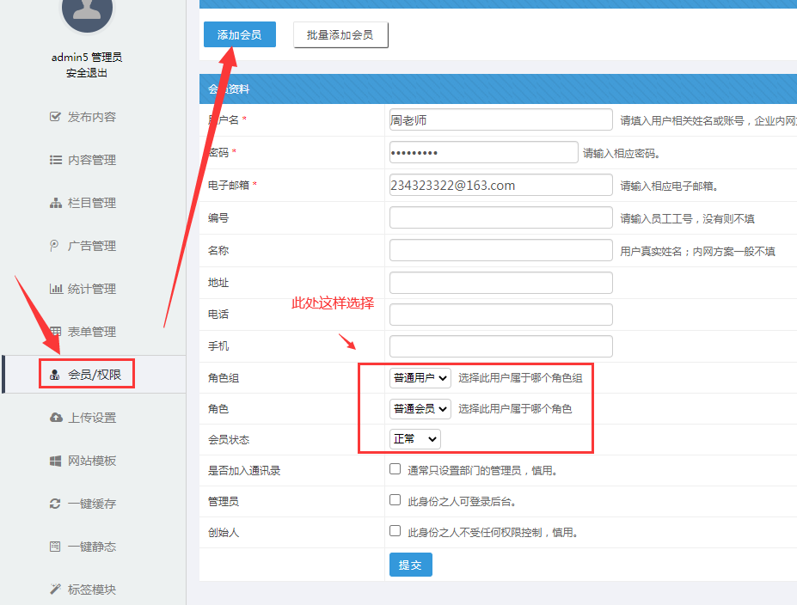

二、角色权限设置（角色只需设置内容最小浏览权限）
第一步，对角色进行权限设置，这个时候，角色权限只能设置基本权限（查看内容、浏览栏目），不要设置发布和管理权限（因为角色权限面向所有此角色下的用户，他们都会继承这个权限）。
A：进入系统后台----【会员/权限】-----假设普通个人这个角色设置权限----点击“设置前台权限”
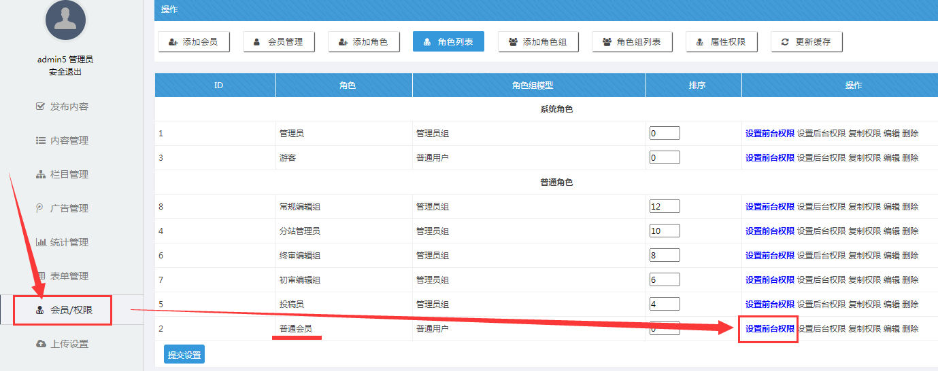

B：点击------主站系统-----可以勾选这些（这个是权限的基础开关，必须这里设置了，后面设置的细分权限才有效果；）---------然后点击【确定】提交！
说明：投稿员角色可以勾选下面的【搜索】、【查看列表】、【查看内容】、【发布时间】几个权限：

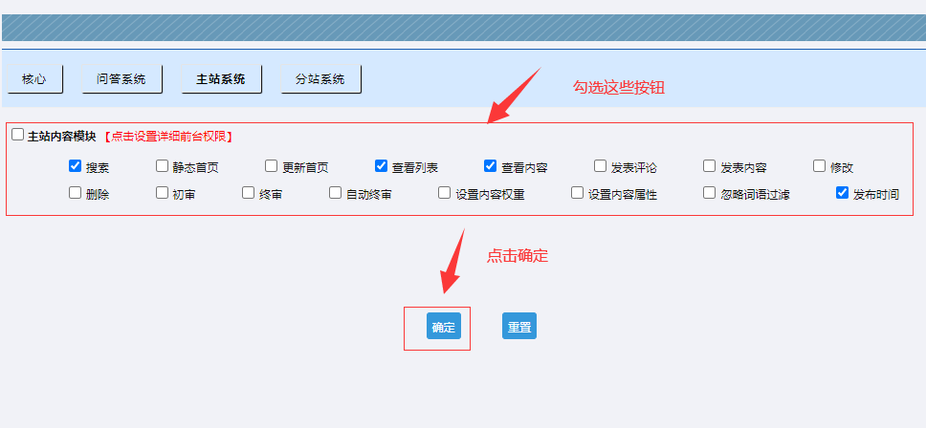

C：接下来需要设置细分权限，点击------【点击设置详细前台权限】
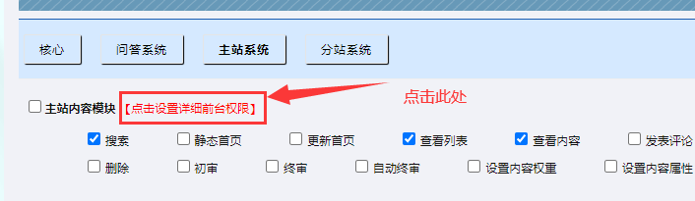

D：点击进入后，勾选【所有分类】如下图的权限，表示所有栏目都有这些权限，包括后续新增的栏目；最后点击提交：

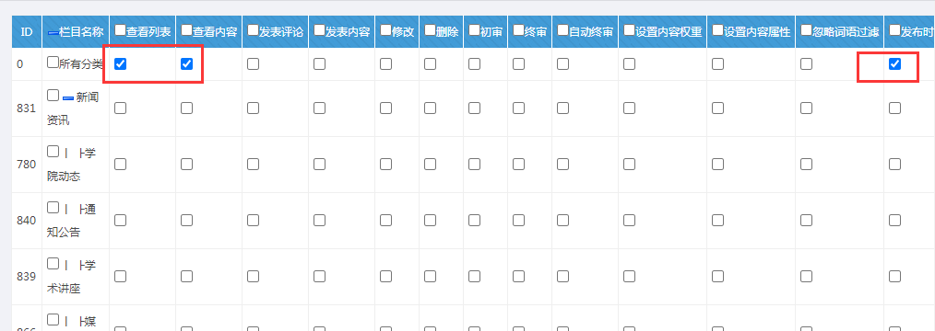

备注说明：角色权限上面的权限设置后，达到的一个效果是，【普通用户】这个角色只有内容查看、栏目浏览的的权限（发布时间修改可以不够选，可以自由确定）

三、个人权限设置（对某个账号设置发布权限）

A：点击系统后台---【会员/权限】---选定某个角色，比如【普通会员】--------选择某人的设置权限（点击设置权限）
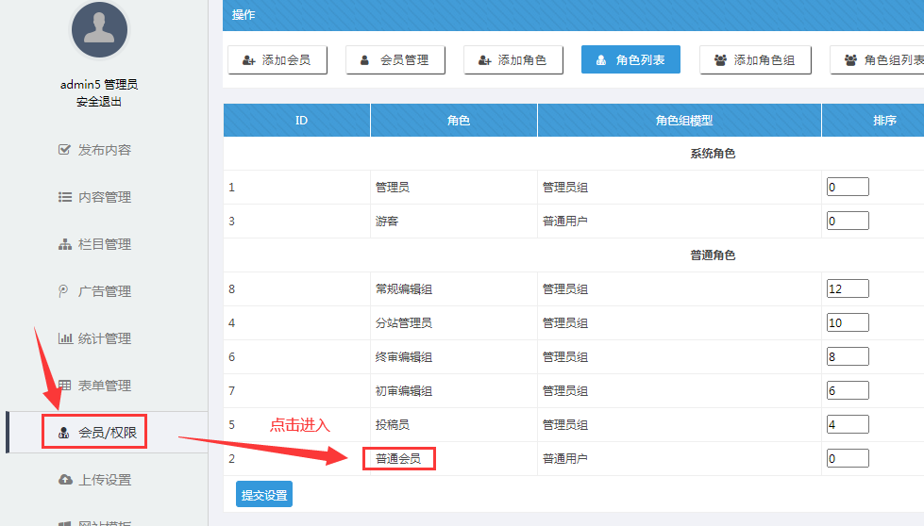

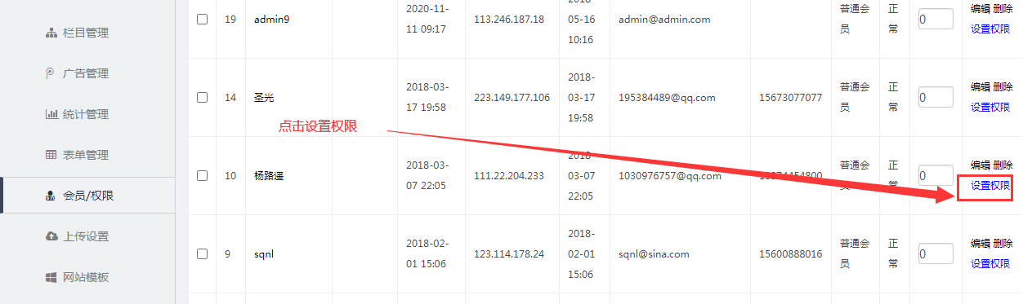

B：点击【主站系统】--------勾选如下权限----然后点击【确定】
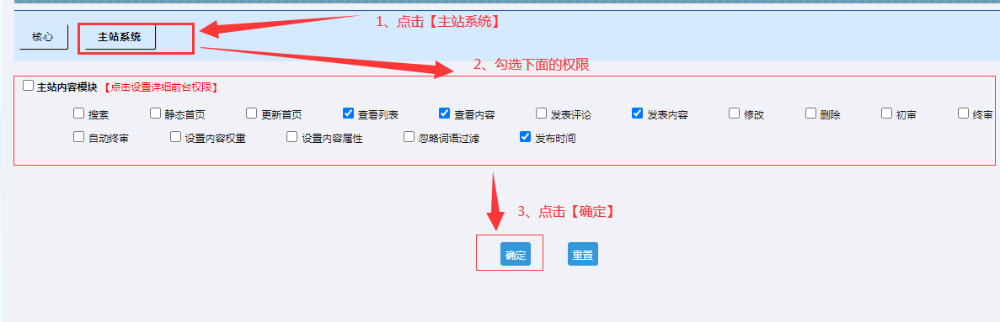

C：设置上面的权限总开关后，继续设置细分权限，点击【点击设置详细前台权限】

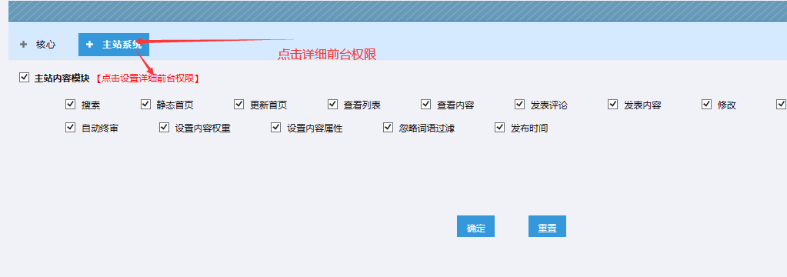

D：如果只要此人对某些栏目有发布权限，设置如下：（上级栏目必须勾选中，一般是自动的，否则无权限）
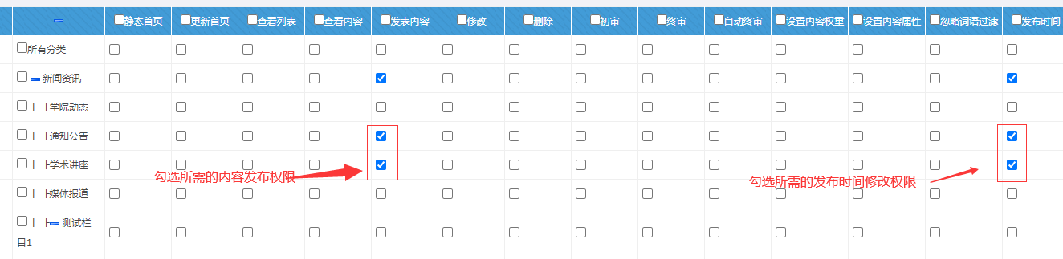

最后点击提交！ 那么此账号就有这些栏目的内容发布权限了！

